Городской округ
«Закрытое административно – территориальное образование Железногорск
Красноярского края»

АДМИНИСТРАЦИЯ ЗАТО г. ЖЕЛЕЗНОГОРСК

ПОСТАНОВЛЕНИЕ

08.09.2020 №1547
г. Железногорск

О внесении изменений в постановление Администрации ЗАТО г. Железногорск от 14.07.2020 №1227 «О временном прекращении движения транспортных средств по улицам г. Железногорск с 24.07.2020 по 09.09.2020»

В соответствии с Федеральным законом от 06.10.2003 №131-ФЗ «Об общих принципах организации местного самоуправления в Российской Федерации», Федеральным законом от 08.11.2007 № 257-ФЗ «Об автомобильных дорогах и о дорожной деятельности в Российской Федерации и о внесении изменений в отдельные законодательные акты Российской Федерации», законом Красноярского края от 24.05.2012 № 2-312 «О временных ограничении или прекращении движения транспортных средств по автомобильным дорогам регионального или межмуниципального, местного значения в границах населенных пунктов на территории Красноярского края», постановлением Правительства Красноярского края от 18.05.2012 № 221-п «Об утверждении Порядка осуществления временных ограничения или прекращения движения транспортных средств по автомобильным дорогам регионального или межмуниципального, местного значения на территории Красноярского края» в целях обеспечения безопасности дорожного движения,

ПОСТАНОВЛЯЮ:

1. Внести следующие изменения в постановление Администрации ЗАТО г. Железногорск от 14.07.2020 №1227 «О временном прекращении движения транспортных средств по улицам г. Железногорск с 24.07.2020 по 09.09.2020»:

1.1. Название постановления изложить в следующей редакции: «О временном прекращении движения транспортных средств по улицам г. Железногорск с 10.09.2020 по 20.09.2020».

1.2. Пункт 1 постановления изложить в следующей редакции:

«1. Ввести с 10.09.2020 по 20.09.2020 года для проведения работ по ремонту сетей инженерно-технического обеспечения в границах полосы отвода автомобильной дороги временное прекращение движения автотранспортных средств на проезде от ул. Советской Армии до железнодорожной станции «СоцГород», согласно схемы установки дорожных знаков (приложение). Организовать маршрут объезда по тротуару между нежилым зданием ул. Советской Армии, 30 и жилым домом 34 по ул. Советской Армии».

1.3. Приложение к постановлению изложить в новой редакции (Приложение).

2. Управлению городского хозяйства (А.Ф. Тельманова) письменно уведомить территориальное подразделение Управления ГИБДД ГУ МВД России по Красноярскому краю о введенном временном прекращении движения транспортных средств на проезде от ул. Советской Армии до железнодорожной станции «СоцГород».

3. Рекомендовать ОГИБДД МУ МВД России по ЗАТО г. Железногорск (Д.О. Калинин) в целях обеспечения безопасности дорожного движения принять участие в организации контроля за временным прекращением движения транспортных средств на проезде от ул. Советской Армии до железнодорожной станции «СоцГород».
4. Управлению внутреннего контроля Администрации ЗАТО г. Железногорск (Е. Н. Панченко) довести настоящее постановление до сведения населения через газету «Город и горожане».
5. Отделу общественных связей Администрации ЗАТО г.Железногорск (И.С. Пикалова) разместить настоящее постановление на официальном сайте городского округа «Закрытое административно-территориальное образование Железногорск Красноярского края» в информационно-телекоммуникационной сети «Интернет».
6. Контроль над исполнением настоящего постановления возложить на первого заместителя Главы ЗАТО г. Железногорск по жилищно-коммунальному хозяйству А.А. Сергейкина.
7. Настоящее постановление вступает в силу после его официального опубликования.

Глава ЗАТО г. Железногорск И.Г. Куксин

Приложение
к постановлению Администрации ЗАТО г.Железногорск
от ____.09.2020 №_____________

Схема установки дорожных знаков 10.09.2020 по 20.09.2020
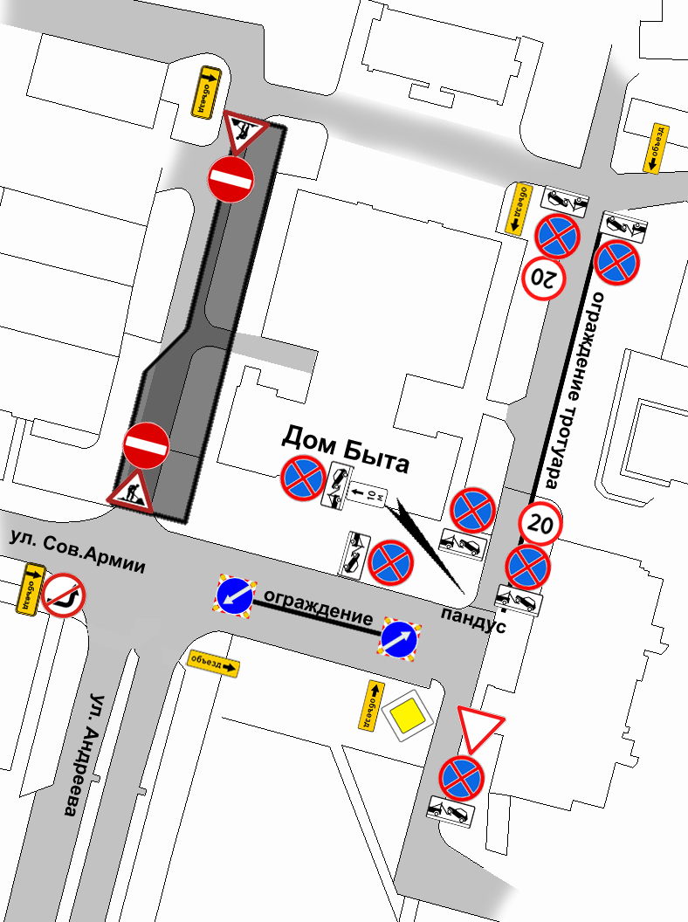
на проезде от ул. Советская Армии до железнодорожной станции «СоцГород»
Знаки устанавливаются в соответствии с требованиями ГОСТ Р 52289-2019. Национальный стандарт Российской Федерации. Технические средства организации дорожного движения. Правила применения дорожных знаков, разметки, светофоров, дорожных ограждений и направляющих устройств», ГОСТ Р 52290-2004 «Технические средства организации дорожного движения. Знаки дорожные. Общие технические требования».

